基本医疗保险停保学生操作指南

**一、登录**

在浏览器地址栏输入 [**xmuxg.xmu.edu.cn**](http://xmuxg.xmu.edu.cn/login)，选择使用统一身份认证登录。建议使用chrome浏览器或者360浏览器（极速模式）。

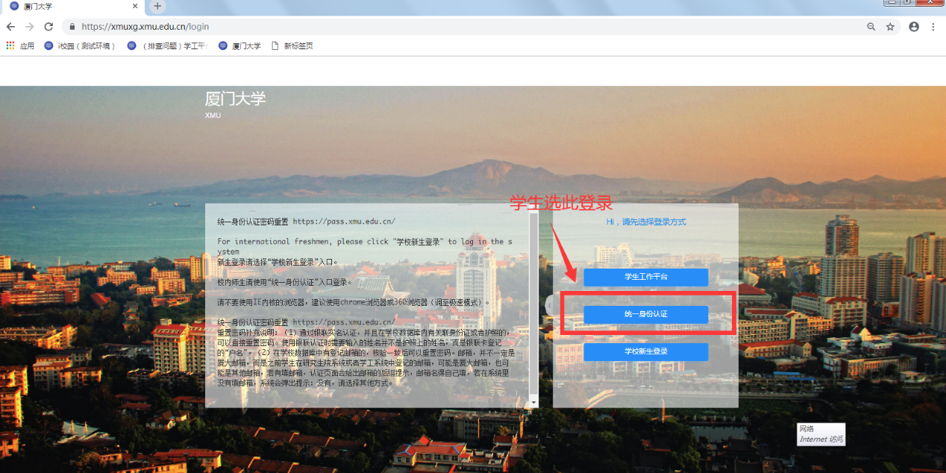图1 系统登录页面

**二、提交“基本医疗保险停保”申请**

进入系统后，在首页“全部应用”中点击“基本医疗保险停保”。

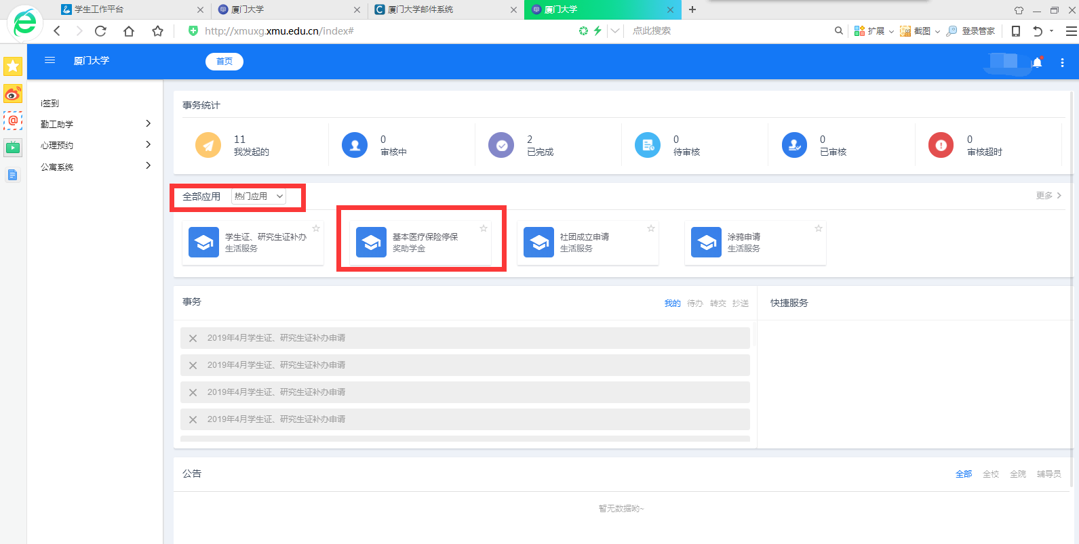图2 在系统首页“全部应用”中点击“基本医疗保险停保”

进入“基本医疗保险停保”应用之后点击“我的表单”，便可看到表单、填写相应信息。

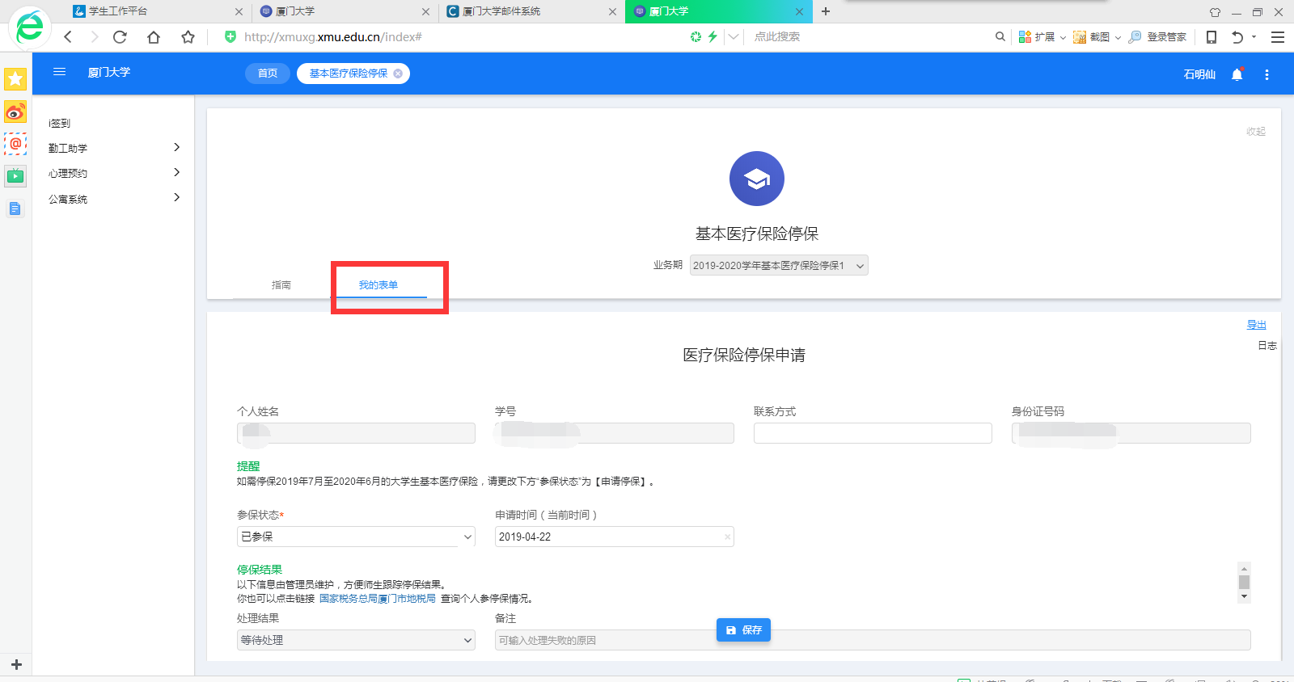图3 “基本医疗保险停保”的“我的表单”

表单中的“参保状态”默认显示为“已参保”状态，**2020年7月至2021年6月需停保的同学请将“参保状态”更改为“申请停保”，“申请时间”选择为提交此表单的时间，点击“保存”按钮即完成申请。**

个人基本信息、处理结果和备注无需填写。

在规定时间之前，可以重新进入该表单修改“参保状态”。提交表单后，等待学院和学校的审核。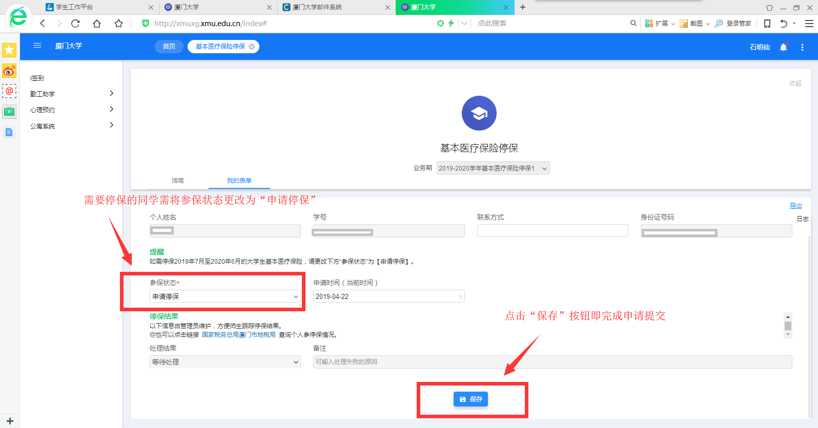

图4 “申请停保”操作

**三、查看“基本医疗保险停保”审核结果**

提交申请后，在表单下方的“处理结果”字段查看审核结果，“等待处理”表示学院和学校正在审核，“处理成功”说明通过学院和学校的审核，反之“处理失败”说明申请未通过。

另外，点击表单右侧的“日志”可查看具体审核流程。